**一、選擇：**

1. (　　)皮影戲是結合皮雕藝術與光影的一種戲劇，透過影窗來表演。影窗為白布所構成的屏幕，後方有燈光，皮偶就在燈光的照射下，使影窗另一面的觀眾可以看見表演。  
   演師所操縱的皮偶常使用牛皮、羊皮等獸皮來製作，製作前需先將獸皮刮淨，使其能透光後，再泡水洗淨、晾乾，才可作為皮偶的材料。皮偶師傅將處理過後的獸皮依照故事內容，仔細刻畫出皮偶的細節，並以染料著上顏色，最後在皮偶的關節裝上木棍，完成皮偶的製作。演師拿著木棍操縱戲偶，同時搭配著哼唱的曲調，演出各種故事情節。  
   沛沛想要自製皮影戲用的皮偶，但牛皮、羊皮等材料不易取得，製作方式也較為繁複，請問沛沛可改用何種材料及製作方式代替？請選出最適合的選項。  
   (A)以白色厚紙板剪裁並上色　(B)以各色厚紙板剪裁拼貼　(C)捏製黏土模型　(D)以各色半透明塑膠片剪裁拼貼。
2. (　　)關於元素週期表，請判斷下列敘述何者錯誤？　(A)現代週期表依質量排列　(B)週期表中的橫列稱為週期　(C)同族元素的化學性質相似，例如氮、磷、砷　(D)週期表中許多元素的性質，具有週期性與規律性的變化。
3. (　　)附表為生活中可聽到的聲音，若想降低這些聲音的干擾，何者較不合理？  
   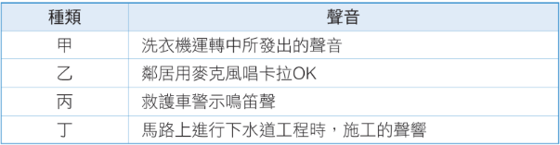  
   (A)針對甲可以選用強調靜音功能的洗衣機　(B)個人戴上耳塞，可以減少乙的干擾　(C)住家加裝隔音窗，可以減少丙對人體的影響　(D)選擇假日施工，即可避免丁對周邊居民的干擾。
4. (　　)下列何種現象可證明物體發出的聲音，是由於物體振動而產生的？　(A)電鈴在玻璃罩內振動，若將空氣逐漸抽出，聲音會漸漸變弱　(B)敲擊鼓面發出聲音時，鼓面上的米粒會隨著鼓面的振動而上下跳動　(C)聲音在水中的傳播速率比在空氣中還快　(D)聲音在空氣中的傳播速率與空氣溫度有關。
5. (　　)物質的狀態大致上可區分為固態、液態和氣態，請問下列何者屬於氣態物質的共通性質？　(A)具有固定的體積　(B)無色無味　(C)形狀固定　(D)具有可壓縮的特性。
6. (　　)下列有關元素週期表「族」的敘述，何者正確？　(A)第18族元素於常溫下不易與其他物質發生反應　(B)第18族元素是最早被發現的一族　(C)鎂、鈣屬於第1族元素　(D)鈉、鉀屬於第2族元素。
7. (　　)米勒畫作《晚禱》中，有一對務農夫婦因聽到遠處教堂傳來的鐘聲，而低頭禱告。如果教堂的鐘聲在傍晚五點準時響起，而在田裡工作的夫婦於4秒後聽到鐘聲，則教堂距離夫婦倆多少公尺？（已知當時空氣中的聲速為340公尺∕秒）  
   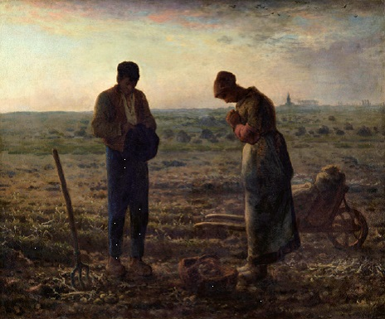  
   (A)85　(B)170　(C)680　(D)1360。
8. (　　)下列物質中，何者屬於純物質？　(A)空氣　(B)蒸餾水　(C)醬油　(D)氣泡水。
9. (　　)小雯上生物課要用複式顯微鏡觀察草履蟲，有關他所觀察到草履蟲的像，下列敘述何者錯誤？　(A)成像經過多次放大而形成　(B)成像為虛像　(C)成像和物體左右相反　(D)成像和物體的上下是一致的。
10. (　　)下列煤炭的特性中，哪些屬於其化學性質的描述？  
    甲.呈黑色或棕黑色  
    乙.密度約為1.2∼1.8 g/cm3  
    丙.為可燃性礦物  
    丁.無法溶於水  
    戊.無法導電  
    (A)丙　(B)丙戊　(C)丙丁戊　(D)甲乙丁。
11. (　B　)附圖為某種熱水爐的示意圖，甲為進水口；乙為熱水出口；丙為受熱部分，則下列何者是良好的設計？  
    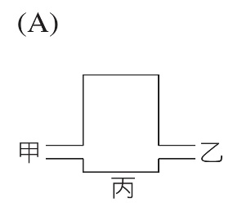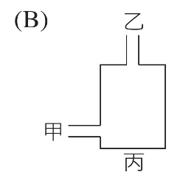  
    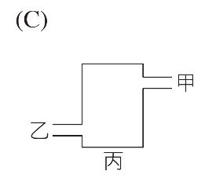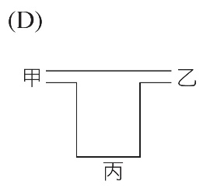
12. (　　)使用上皿天平測量物體，若右盤放置的砝碼為50公克1個、20公克1個、10公克1個、200毫克砝碼1片、100毫克砝碼1片，則此物體質量應記錄為多少公克？（此天平可測量的最小刻度單位為100毫克）　(A)77.00　(B)79.70　(C)80.30　(D)83.00。
13. (　　)在未定刻度的酒精溫度計上刻劃攝氏溫標時，發現水的冰點（0℃）和沸點（100℃）之間，酒精柱高度差為20公分，則每1℃應刻劃多少公分？　(A)0.2　(B)0.5　(C)1　(D)2。
14. (　　)附圖中有一束光線與平面鏡鏡面夾角成40度，射向平面鏡後發生反射，則反射線與入射線之間的夾角為幾度？　(A)40　(B)80　(C)100　(D)120。  
    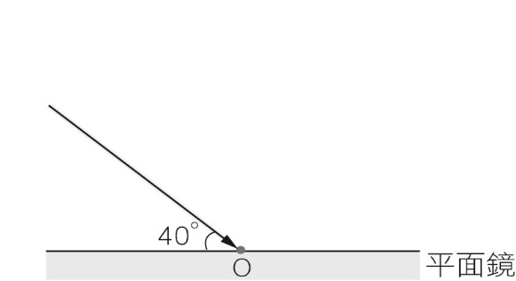
15. (　　)下列各粒子的質量，由小到大的順序為何？　(A)電子、質子、原子　(B)電子、原子、質子　(C)質子、電子、原子　(D)原子、電子、質子。
16. (　　)取三個完全相同的燒杯，裝入等量的水，分別放入質量相同的銀塊（密度：10.5公克∕立方公分）、鐵塊（密度：7.9公克∕立方公分）、鋁塊（密度：2.7公克∕立方公分），若金屬塊皆完全沒入水中，且燒杯內的水皆沒有溢出，則哪個燒杯中的水面上升最多？　(A)放入銀塊的燒杯　(B)放入鐵塊的燒杯　(C)放入鋁塊的燒杯　(D)三個燒杯水面上升一樣多。
17. (　　)沛沛整理了「誤差」概念的筆記，下列內容何者錯誤？　(A)正確測量後得到的測量值，仍可能與實際值不同　(B)不同測量者只要使用相同工具進行測量，就一定能得到相同的測量結果　(C)選用最小刻度越小的測量儀器，測量結果就會越準確　(D)多次測量求平均值時，應先把明顯與其他數據相差太多的測量結果刪除，再求平均值。
18. (　　)小軒到大賣場購買日常用品，發現停車場的幾個轉彎處設立了大型凸面鏡，可幫助駕駛注意到對向來車，請推測使用凸面鏡的原因為何？　(A)凸面鏡的成像範圍較大　(B)物體經凸面鏡反射後的成像為實像　(C)物體經凸面鏡反射後的成像較大　(D)使成像與實際景物更為接近。
19. (　D　)阿康：光從任何角度通過凸透鏡一定會交會，那通過凹透鏡可能交會嗎？  
    小雯：要看光線射入鏡片的角度，凹透鏡也可能讓光線聚集在一點喔！  
    請問下列各圖中，何者能佐證小雯的說法？  
    (A)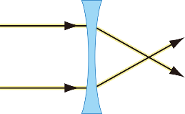　(B)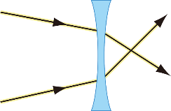 (C)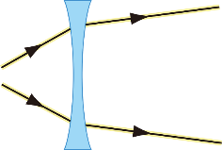　(D)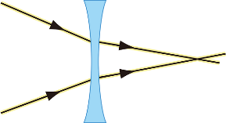
20. (　　)兩組規格一樣的錐形瓶，在室溫下瓶內裝滿水，並各附有單孔橡皮塞及足夠長度的玻璃管（玻璃管口徑Ra＞Rb）。今將兩錐形瓶一同放入70℃熱水中，則當達熱平衡時，兩者水柱高度ha與hb的高低為何？　(A)ha＞hb　(B)ha＜hb　(C)ha＝hb　(D)無法判斷。
21. (　　)下列關於原子的描述，何者與道耳頓原子說的觀點差異最大？　(A)物質都是由微小的原子組成　(B)原子可再分割成更小的粒子　(C)相同元素的原子，其原子的質量與性質均相同　(D)化合物是由不同種類的原子以固定比例所結合而成。
22. (　　)碳原子與氧分子結合成二氧化碳的反應，可用附圖的方式表示，下列有關此反應的敘述何者錯誤？　(A)反應前、後原子重新排列組合　(B)氧分子是由2個原子所組成　(C)每一個原有的原子分裂，並產生新原子　(D)反應前、後各種原子的數目不變。  
    
23. (　　)使一彈簧上下振動後產生的彈簧波如附圖所示，則下列敘述何者正確？  
    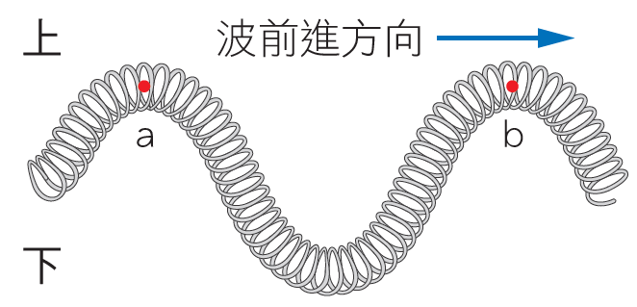  
    (A)所產生的波為縱波　(B)若a點來回振動一次耗時3秒，則b點來回振動一次耗時2秒　(C)在相同時間內，a點振動次數會多於b點振動次數　(D)a、b點的振動方向垂直於波前進方向。
24. (　　)沛沛將一塊冬瓜茶磚放入水中，隨後冬瓜茶磚就逐漸擴散到整鍋，請問有關擴散現象，下列敘述何者錯誤？　(A)溶質會在溶液中不停運動　(B)由於粒子擴散，最終溶液中各處的濃度相等　(C)粒子均勻分布於水中時即停止運動　(D)擴散現象可以發生在液體中，也可以發生在氣體中。  
    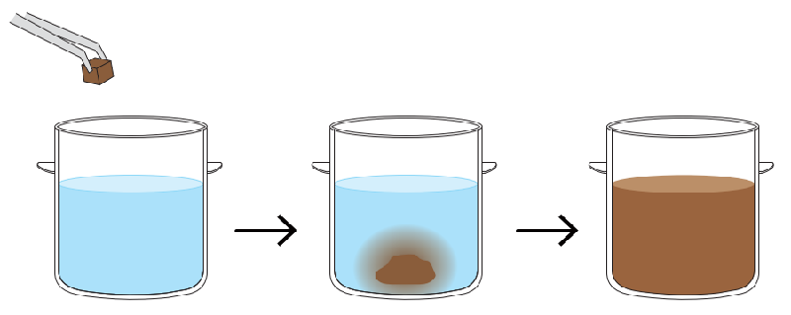
25. (　　)下列有關聲音的敘述，何者正確？　(A)在空氣中傳播的聲波是一種橫波　(B)聲音只能在空氣中傳播　(C)聲音在空氣中傳播時，空氣隨聲波前進　(D)聲音在空氣中傳播時，空氣隨聲波振動。
26. (　　)物質變化可以區分為物理變化與化學變化，請判斷下列選項中，何者的物質變化與其他三者不同？　(A)露水蒸發　(B)粉筆斷裂　(C)冰雪熔化　(D)生米煮熟。
27. (　　)下列有關光傳播的敘述，何者正確？　(A)光在真空中無法傳播　(B)光在不同物質中傳播速率均相同　(C)影子的形成為光直線傳播的結果　(D)水中倒影為光直線傳播的結果。
28. (　　)沛沛在報紙上讀到某賣場的草莓農藥「氟尼胺」殘留量為0.03 ppm，超過規定的殘留容許量。請問0.03 ppm代表的意義為何？　(A)每公克中含有0.03公克的氟尼胺　(B)每公克中含有0.03毫克的氟尼胺　(C)每公斤中含有0.03公克的氟尼胺　(D)每公斤中含有0.03毫克的氟尼胺。
29. (　　)以相同的穩定熱源分別加熱質量為100公克的水與A物體，溫度變化如附表所示，若熱能皆被完全吸收，請問20分鐘後，A物體吸收多少卡的熱量？  
    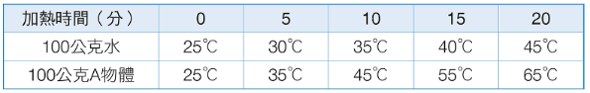  
    (A)2000　(B)4000　(C)6000　(D)無法計算。
30. (　　)生活中的汙水若直接排入河川，會造成水域發臭，因此需經由汙水下水道系統運送至汙水處理廠，進行以下的流程，其中阻截垃圾所使用的原理，與下列甲～戊的哪些相同？  
    02-學力養成篇第25題  
    甲.用磁鐵分離鐵粉與沙子；乙.冷氣加裝濾網可減少室內空氣中的懸浮物；丙.鹽田中曝晒海水得到鹽；丁.透過色層分析法發現彩虹糖的顏色由不同色素組成；戊.雨撲滿中的濾水器。  
    (A)甲乙戊　(B)丙　(C)甲丙丁　(D)乙戊。
31. (　　)科學家卜利士力以凸透鏡將陽光會聚在紅色的氧化汞上，發生的變化可表示為：氧化汞→汞＋氧  
    根據上述反應，請判斷下列敘述何者錯誤？　(A)此反應為化學變化　(B)氧化汞是純物質　(C)氧化汞是元素　(D)汞與氧無法再用一般化學方法分解出其他物質。  
    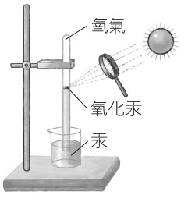
32. (　　)一平面鏡M直立於水平地面上，如附圖所示。甲、乙、丙、丁四人站在平面鏡前方不同位置，若每一方格的邊長均為1公尺，則下列有關此四人在平面鏡中成像的敘述，何者錯誤？　(A)甲無法在平面鏡中成像　(B)乙在平面鏡後的成像位置為A　(C)丙在平面鏡中的成像為正立虛像　(D)若丁面向平面鏡前進1公尺時，則丁與成像間的距離會縮短2公尺。  
    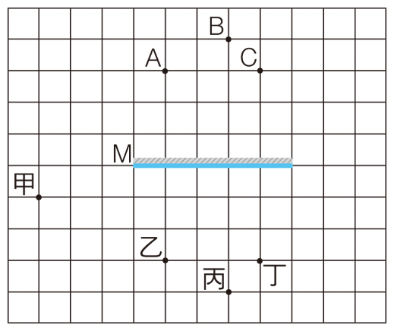
33. (　　)在量筒中倒入20.0毫升的水後，再將一個螺帽完全沒入水中，如圖所示，請問螺帽的體積是多少立方公分？　(A)3.0　(B)6.0　(C)20.0　(D)23.0。  
    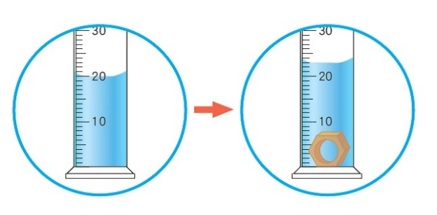
34. (　　)小藍想利用氣溫計測量氣溫，下列何種操作方式所量得的氣溫較為準確？　(A)手持氣溫計頂端，站在陽光下測量　(B)手持氣溫計底部，站在陽光下測量　(C)手持氣溫計頂端，站在陰影處測量　(D)手持氣溫計底部，站在陰影處測量。
35. (　　)如附圖，在大小相同的兩試管中，裝有等量、等溫的水，以火力相等的酒精燈同時加熱。圖中A處位於左試管底部，B處位於右試管頸部，則A、B兩處水溫，何者上升較快？　(A)一樣快　(B)A較快　(C)B較快　(D)不一定。  
    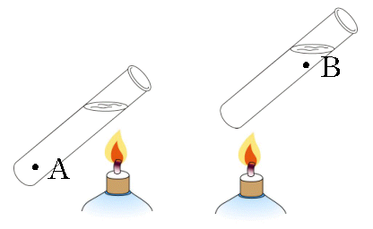
36. (　　)下列哪一個選項和折射現象有關？　(A)由後照鏡看到後面的來車　(B)站在池塘邊看到池塘裡自己的影像　(C)駕駛經由凸面鏡看到彎道處的對向來車　(D)站在河邊看到河底的石頭。
37. (　　)小明身體不舒服，拿溫度計測量體溫，結果溫度計上顯示為攝氏38度，此溫度相當於華氏幾度？　(A)95.5　(B)98.4　(C)100.4　(D)102.6。
38. (　　)一艘研究船在水深未知的海域，以聲納探測海底地形。若此研究船發出聲波後，經過0.6秒就接收到回聲，科學家們研判應是探測到海底的位置，若當時此海域的溫度為5℃，則海底應位於海面下多少公尺深處？  
    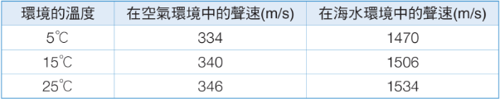  
    (A)100.2　(B)200.4　(C)441　(D)882。
39. (　　)沛沛帶狗狗散步時，狗狗不小心跑到遠方，於是使用犬笛發出哨音來呼喚狗狗回來，但沛沛卻聽不見哨音。試根據附表數據，判斷該哨音的頻率可能為多少赫？　(A)10　(B)1000　(C)30000　(D)300000。  
    
40. (　　)根據新聞報導：臺南今天的AQI值已經達到「紫爆」等級，提醒民眾不要待在戶外。附表為AQI值對應健康的影響，請問AQI值代表為何？所謂「紫爆」等級又是指AQI值達多少以上？  
      
    (A)紫外線指數；101　(B)空氣中PM2.5的量；151　(C)空氣品質指標；201　(D)酸雨程度指標；301。